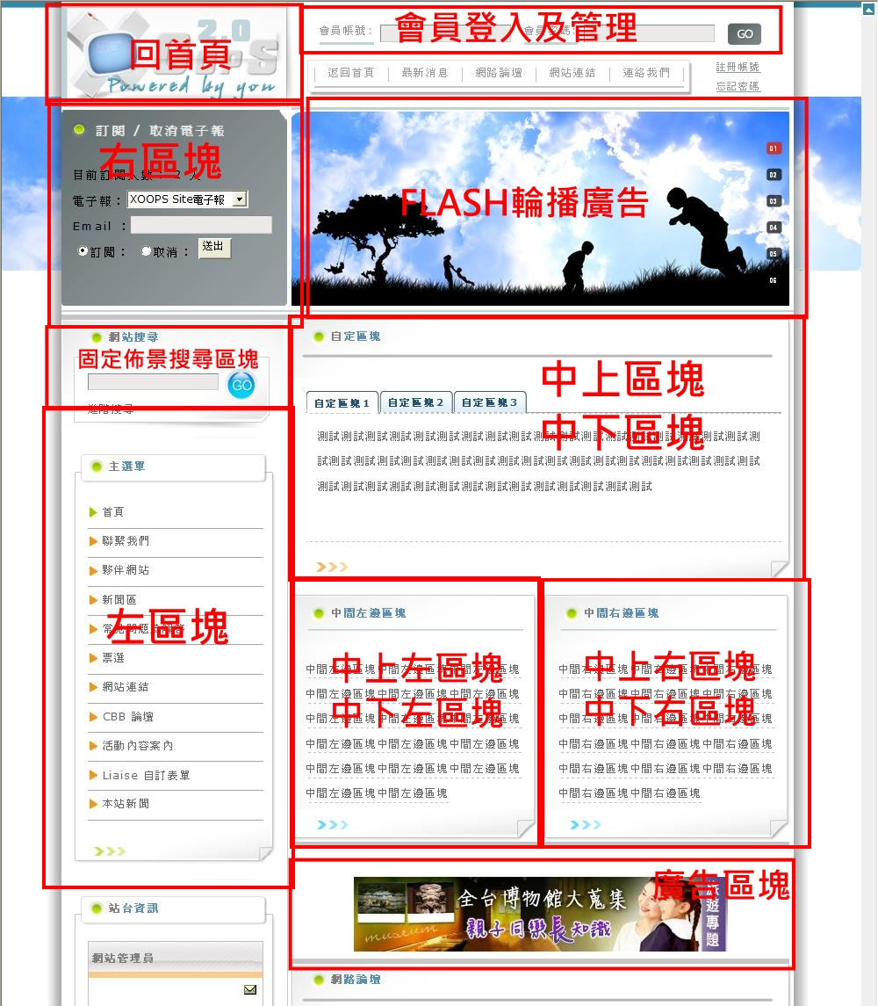
::Neoxoopsgrey佈景配置圖::

- 更改flash輪播圖片方法
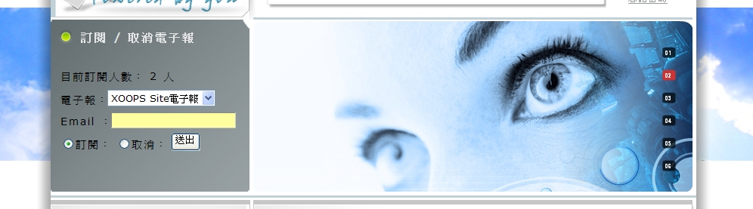
- 製作JPG格式圖檔，大小為 W 582px H 228px，設定圖檔編號為1到6號(1.jpg 2.jpg 3.jpg 4.jpg 5.jpg 6.jpg)
- 上傳到/themes/ neoxoopsgreygrey/tpl/flash/image/ 中，覆蓋原本的JPG檔。
- 清除瀏覽器暫存檔，即完成更新。

- 更改flash圖片連結方法
- 下載FTP中的【 adurl.js】，路徑為/themes/neoxoopsgrey/tpl/flash/adurl.js 用筆記本打開編輯。
- 將"/"替換為連結位置 function menu1() { location.href = "/"; }
範例：
function menu1() { location.href = " http://tw.yahoo.com/"; } ，
如此點選第一張廣告圖片，就會連結到奇摩網站首頁。
- 將修改過的【 adurl.js】檔上傳FTP原位置覆蓋原檔。
- 清除瀏覽器暫存檔，即完成更新。

- 修改按鈕連結方法
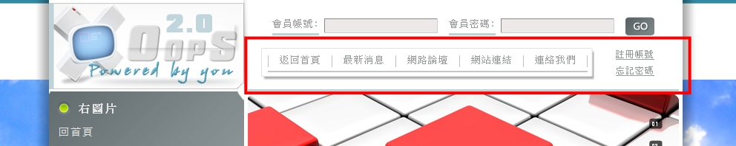
- 下載FTP中的【 topcontenta.html】，
路徑為/themes/neoxoopsgrey/tpl/ topcontenta.html 用筆記本打開編輯。
- 找到
<li class="b2"><a href="<{xoAppUrl /modules/news/}>">最新消息</a></li>
<li class="b3"><a href="<{xoAppUrl /modules/newbb/}>">網路論壇</a></li>
<li class="b4"><a href="<{xoAppUrl /modules/mylinks/}>">網站連結</a></li>
<li class="b5"><a href="<{xoAppUrl /modules/contact/}>">連絡我們</a></li>
- 修改smarty標籤後面的位置即可<{xoAppUrl /modules/contact/}>
- 將修改過的【 topcontenta.html】檔上傳FTP原位置覆蓋原檔。

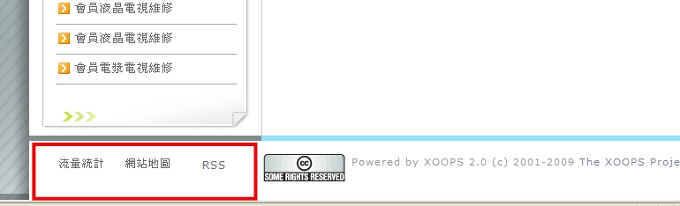
- 修改頁角連結方法
- 下載FTP中的【 footmunu.html】，
路徑為/themes/neoxoopsgrey/tpl/ footmunu.html 用筆記本打開編輯。
- 找到
<div id="footerbarmunu">
<ul>
<li class="a1" ><a title="流量統計" href="<{xoAppUrl /modules/logcounterx/}>">流量統計</a></li>
<li class="a2" ><a title="網站地圖" href="<{xoAppUrl /modules/sitemap/}>">網站地圖</a></li>
<li class="a3" ><a title="RSS" href="<{xoAppUrl /backend.php}>">RSS</a></li>
</ul>
</div>

- 修改smarty標籤後面的位置即可<{xoAppUrl /modules/logcounterx/}>
- 將修改過的【footmunu.html】檔上傳FTP原位置覆蓋原檔。

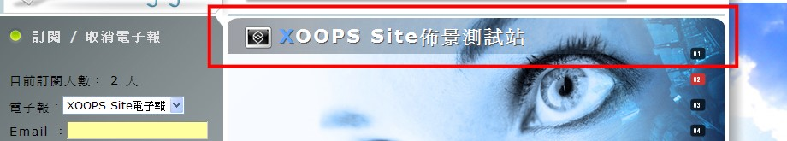
- 修改Flash輪播上方的網站名稱方法
- 使用管理員帳號登入網站，進入管理後台，選擇【系統】→【偏好設定】→【一般設定】→【站台名稱】→填入站台標題，更新之後輪播動畫上方的網站名稱就會變更。

- 修改左浮動區塊連結名稱方法
- 下載FTP中的【rihhtmun.html】，
路徑為/themes/neoxoopsgrey/tpl/ rihhtmun.html 用筆記本打開編輯。
找到
<li><a title="返回首頁" href="<{xoAppUrl /}>">返回首頁</a></li>
<li><a title="網路相簿" href="<{xoAppUrl /modules/myalbum1/}>">網路相簿</a></li>
<li><a title="本站新聞" href="<{xoAppUrl /modules/news/}>">本站新聞</a></li>
<li><a title="網路論壇" href="<{xoAppUrl /modules/newbb/}>">網路論壇</a></li>
<li><a title="聯絡我們" href="<{xoAppUrl /modules/liaise/}>">聯絡我們</a></li>
<li><a title="網站連結" href="<{xoAppUrl /modules//mylinks /}>">網站連結</a></li>
<li><a title="返回頂端" href='#top'>返回頂端</a></li>
</ul>修改smarty標籤後面的位置即可<{xoAppUrl /modules/contact/}>

- 將修改過的【rihhtmun.html】檔上傳FTP原位置覆蓋原檔。

感謝kueili &amp; xoops2.3 個人學習網提供浮動框架JS檔
http://163.26.52.242/~kueili97/index.php

建議搭配mytabs模組使用，美觀更提升!
檔案放在佈景中直接放到modules安裝即可使用

http://ck2tw.net/modules/article/view.article.php?c4/8

佈景製作：Neo網站設計工坊
網站：http://neodw.com/
連絡電話：0931229118
設計師：徐嘉裕 Neohsu
Mail: b168168tw@so-net.net.tw


